Лекция 6. ТЕОРИЯ ИСПОЛЬЗОВАНИЯ ЭНЕРГИИ ВЕТРА

Цель лекции: Рассматриваются физическая природа ветра и основы преобразования его кинетической энергии в механическую и электрическую. Анализируются типы ветроэнергетических установок, их эффективность, преимущества и ограничения применения.

Содержание:
6.1. Запасы энергии ветра и возможности ее использования. Ветровой кадастр России.
6.2. Ветроэнергетические установки. Типы и принципы работы

6.1. Запасы энергии ветра и возможности ее использования. Ветровой кадастр России.
В России, как и в других странах Мира, имеется сеть метеорологиче ских станций, регистрирующих скорость и направление ветра во времени. Работа всех национальных метеослужб координируется Всемирной метеоро логической организацией, находящейся в Женеве. Достоинством этих метео данных является их большая достоверность, так как период имеющихся наблюдений составляет несколько десятков лет, а в некоторых случаях и го раздо больше. На рисунке 6.1 показан ветровой кадастр России, представля ющий графическое изображение среднегодовой скорости ветра на террито рии нашей страны.
Недостатком официальных метеоданных о скорости ветра и его про должительности является то, что большинство метеостанций расположено вблизи аэропортов и городов, то есть, в местах, возможно наиболее защи щенных от ветра. Кроме того, характеристики ветра регистрируются на стандартной высоте 10 м, то есть, не учитывается его вертикальное изменение.
Учитывая, что скорость ветра может быть больше скорости, регистри руемой метеостанциями, для выбора мест размещения и расчета параметров ветроэнергетических установок необходимо проводить местные наблюдения.
В отношении второго недостатка следует отметить, что автономные ветроустановки малой мощности имеют именно такую высоту – 10 метров. Однако более мощные ветроустановки, включающиеся в системную энергетику, имеют гораздо большую высоту. Мало того, считается, что их ветроко леса должны располагаться на высоте 100 метров, где скорость ветра доста точно большая и менее всего подвержена кратковременным порывам.
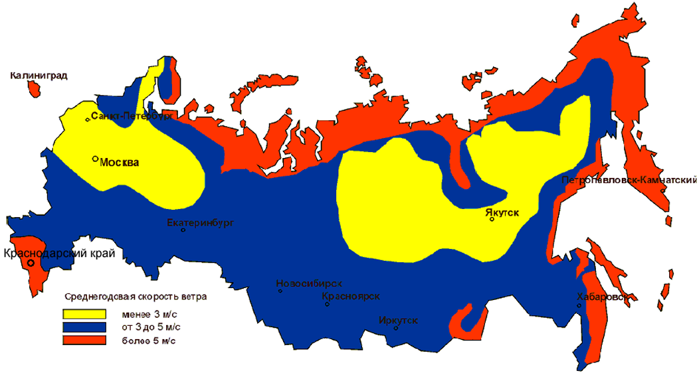
Рисунок 6.1. Ветровой кадастр России
Скорость ветра на поверхности Земли равна нулю, а затем с увеличе нием высоты до 100 метров растет приблизительно по логарифмической за висимости /9/.

$$V_{h}=V\ln{\frac{h-h_{0}}{h_{ПР}}} (6.1)$$

где vh – скорость ветра на высоте h, м/с;
v – характерная для данного времени и места скорость, м/с;
h – высота, м;
h0 – смещение нулевого уровня скорости ветра, то есть, расстояние над поверхностью Земли, где скорость еще равна нулю, м;
hПР – высота препятствий, м.

Как правило, оси пропеллерных ветроустановок находятся на высоте 5 – 50 метров. Для такой высоты можно пользоваться упрощенной формулой, аппроксимирующей выражение (6.1) /9/:
$$V_{h}= V_{10}{\left(\frac{h}{10}\right)}^{b } (6.2)$$

где v10 – скорость ветра на высоте 10 м;
b – эмпирический коэффициент.
Чем меньше значение b, тем равномернее нагрузка на лопасть ветроко леса в верхнем и нижнем положениях. Для открытой местности b ≈ 0,14. Для разного времени года значения коэффициента b различны, поэтому формулу (6.2) следует применять осмотрительно и только для высот не более 50 метров.
На рисунке 6.2 показана передаваемая ветроустановкой энергия в зависимости от рабочей скорости для двух регионов России со средними скоростями ветра 2 и 6 м/с /5, 6/.
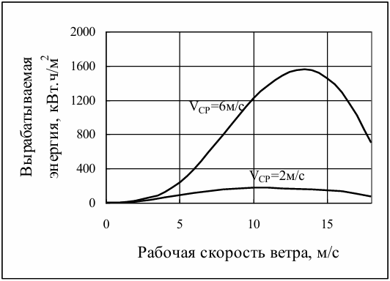
Рисунок 6.2. Передаваемая ветроустановкой энергия

Как видно из приведенного графика, функция вырабатываемой энергии зависит от распределения скоростей ветра и имеет явно выраженный максимум. Это свойство используется для системных ветроэнергетических установок.
Для автономных ветроустановок нельзя делать вывод, что скорость ветра, при которой выработка энергии максимальна, будет наилучшей, так как при этом остаются не выясненными затраты на аккумулирование энергии. В общем случае может оказаться, что при скорости ветра, обеспечивающей максимальную выработку энергии, будут достаточно длительные нерабочие периоды, требующие увеличения мощности ветроустановки и затрат на аккумулирование, и приводящие к увеличению общих затрат на электро снабжение.
В метеорологических справочниках приводятся данные о распределении скорости ветра по месяцам года в течение суток, и о повторяе мости (количестве дней в году) скорости ветра. Например, по метеоданным на территории Ростовской области ветер имеет скорость не менее 5 м/с в течение 250 суток. Однако, это не значит, что такой ветер будет дуть подряд 250 суток. Видимо в течение года будут периоды с меньшим и большим ветром, которые будут чередоваться между собой в самых разнообразных (случайных) сочетаниях. Данных о продолжительности непрерывных периодов с той или иной скоростью в метеорологических справочниках не приводится.
Вместе с тем, в метрологических справочниках достаточно данных для получения интересующих нас параметров (продолжительности не прерывных энергетических и штилевых периодов). Причем получить та кие параметры можно путем расчетов и машинного моделирования, что значительно сократит трудоемкость их получения.
Энергетические и штилевые периоды являются случайными вели чинами, поэтому имеет смысл говорить только о вероятности продолжи тельности этих периодов.
В общем случае вероятности того, что продолжительность энергетического или штилевого периодов будут находиться внутри заданного интервала, зависят от закона распределения этих величин. В частности, если эти продолжительности распределены по нормальному закону, можно записать /5, 6/:

$$P\left(t_{Э}<t<T\right)= Ф\left(\frac{T-\overline{t_{Э}}}{σ_{Э}}\right)-Ф\left(\frac{t_{Э}-\overline{t_{Э}}}{σ_{Э}}\right) (6.3)$$

$$P\left(0<t<t_{A}\right)= Ф\left(\frac{t_{A}-\overline{t_{A}}}{σ_{A}}\right)-Ф\left(\frac{0-\overline{t_{A}}}{σ_{A}}\right) (6.4)$$
где: Т – количество дней в году со скоростью ветра не ниже рабочей, сут;
$\overline{t_{Э}}$ – математическое ожидание непрерывно идущих дней со скоростью ветра не меньше рабочей (продолжительность энергетических периодов), сут;
$\overline{t_{A}}$– математическое ожидание непрерывно идущих дней со скоростью ветра меньше рабочей (продолжительность штилевых периодов, требующих работы аккумулятора), сут;
σЭ, σА – стандартное отклонение соответствующего параметра (tЭ, tА) , сут;
Ф(Х) – функция Лапласа.

Математические ожидания энергетического и штилевого периодов являются функциями рабочей скорости ветра по определению. Вероятность энергообеспечения на основе ветроэнергетической установки определяется вероятностью того, что в течение периода не меньше tЭ будет иметь место ветер со скоростью не меньше рабочей, а скорость ветра ниже рабочей будет наблюдаться в течении периода не больше tA. Мате- матически это можно записать следующим образом:

$$P\left(t\right)=P\left(t_{Э}<t<T\right) P\left(0<t<t_{A}\right) (6.5)$$

Здесь Р(t) – вероятность электроснабжения на основе ветроэнергетической установки.
Задавшись вероятностью электроснабжения и зная статистические параметры распределения энергетических и штилевых периодов, можно определить граничные значения этих характеристик, удовлетворяющих (6.5).
На рисунке 6.3 показаны графики изменения энергетического и штиле вого периодов, наступающие с вероятностью 0,95 (для надежности электро снабжения 0,9), для средних условий Ростовской области /5, 6/.
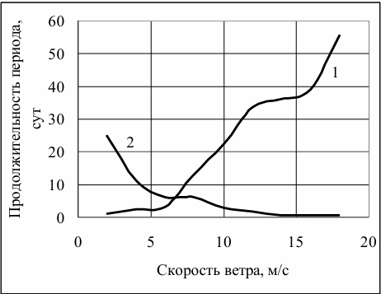
Рисунок 6.3. Продолжительность энергетических
и штилевых периодов, наступающих с вероятностью 0,95
1 – штилевой период, 2 – энергетический период

Для практического использования полученных функций при оптимизации параметров автономной системы электроснабжения удаленного объекта удобно иметь их аналитическое выражение. Так как графики гарантированных периодов не связаны функциональной зависимостью со скоростью ветра, то эти зависимости были аппроксимированы уравнениями регрессии, представляющими собой полиномы к-той степени /5, 6/.

$$t_{A}=0,0014v^{5}-0,0622v^{4}+1,0067v^{3}-6,759v^{2}+19,677v-18,37 (6.6)$$

$$t_{Э}=0,003v^{4}-0,1365v^{3}+2,2506v^{2}-16,462v+49,623 (6.7)$$

В заключении отметим, что ветроэнергетические установки не могут передатьвсю воспринимаемую энергию ветра. Кроме того, при расчете параметров ветроэнергетических установок необходимо учитывать предполагаемое место их использования, а именно, в системной энергетике или в автономных системах электроснабжения. В первом случае необходимо стремиться получить максимум энергии независимо от времени года и суток, во втором случае необходимо стремиться получать энергию в определенное (нужное) время года и суток, причем с минимальными затратами.

6.2. Ветроэнергетические установки. Типы и принципы работы
Энергия ветра преобразуется в другие виды энергии в ветроэнергетических установках (ВУ). Ветроколесо преобразует поступательное движение во вращательное, а непосредственное преобразование энергии происходит в генераторе или другой машине, приводимой ветроустановкой. В принципе преобразование механической энергии ветра в электроэнергию не отличается от преобразования механической энергии других источников. Однако, некоторые особенности все же существуют и отражаются на работе всей ветроустановки.
Классификация ветроэнергетических установок приведена на рисунке 6.4.
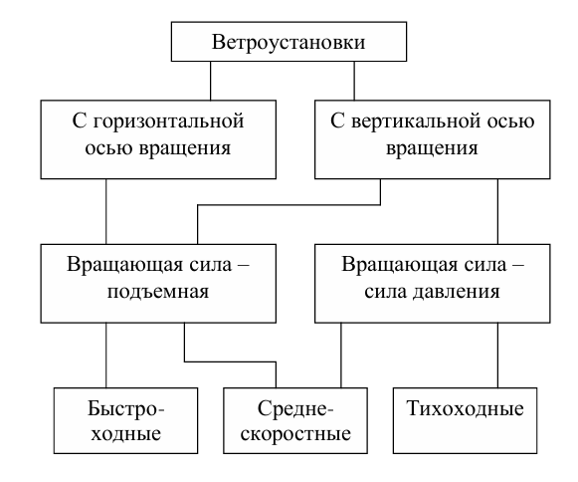
Рисунок 6.4. Классификация ветроэнергетических установок

Типичным примером ветроустановки с горизонтальной осью вращения являются пропеллерная ветроустановка. Пропеллерные ветроустановки с горизонтальной осью вращения приводятся во вращение подъемной силой и называются лифт-машинами. Это быстроходные (число лопастей не превышает четырех) и среднескоростные (большое количество лопастей) установки.
Быстроходные ветроустановки развивают максимальный момент при больших оборотах и, следовательно, при значительном ветре, и дольше выходят на номинальный режим. Но при этом они более устойчивы к колебаниям скорости ветра.
Среднескоростные ветроустановки развивают значительный момент при относительно слабом ветре и быстрее выходят на номинальный режим. Однако они более чувствительны к колебаниям скорости ветра. Ветроустановки с вертикальной осью вращения чаще всего приводятся во вращение силой давления ветра и называются драг-машинами. Это тихо ходные и среднескоростные установки, скорость движения концов лопасти не превышает скорости ветра. К недостаткам таких установок относят их большую чувствительность к скорости ветра и низкие энергетические харак теристики. К достоинствам – простоту конструкции, удобство обслуживания и практически неограниченный диапазон рабочих скоростей ветра, который определяется только лишь прочностью ветроустановки. Ветроустановки с вертикальной осью вращения бывают и пропеллерного типа, например ротор Дарье. Однако они не нашли широкого применения из-за необходимости предварительного разгона ветроустановки.
Наиболее эффективным представителем драг-машины с точки зрения к.п.д. является ротор Савониуса.
Рассмотрим процессы превращения поступательного движения воздуха (ветра) во вращательную энергию ветроколеса.
При движении воздуха он давит на обе поверхности ветроколеса (рисунок 6.5), но, из-за обтекания ветроколеса ветром, давление на во гнутую поверхность больше, чем на выпуклую. Силы давления на ветро колесо создают вращающие моменты, результирующий момент заставляет вращаться ветроколесо. В роторе Савониуса положительный вра- щающий момент, кроме того, создается и за счет давления на нюю поверхность выпуклого ротора.
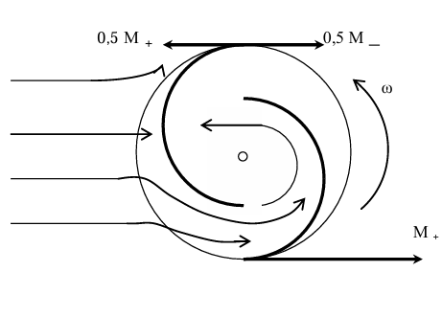
Рисунок 6.5. Схема действия сил в роторе Савониуса

В лифт-машинах пропеллерного типа в момент трогания вращающий момент создается также силой давления ветра (рисунок 6.6). Однако в последствии после начала движения лопасть набегает на движущийся воздух, благодаря чему создается дополнительная подъемная сила (рисунок 6.7). Наличие подъемной силы позволяет разогнать конец лопасти до скорости, превышающей скорость ветра.
Как следует из рисунка 6.7, вращающий момент лопасти создается суммой сил РВР (составляющей силы давления) и РПВР (составляющей подъемной силы). Это и позволяет разогнать конец лопасти до скорости, превышающей скорость ветра. Угловая частота вращения при этом достигает значения

$$ω_{В}=\frac{v_{Л}}{R_{В}} (6.8)$$

где ωВ – угловая частота вращения ветроколеса, с-1;
vЛ – скорость вращения конца лопасти, м/с;
RB – радиус ветроколеса, м.
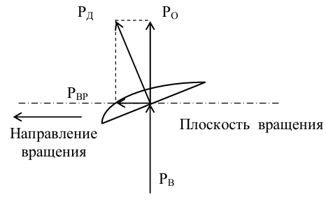
Рисунок 6.6. Силы, действующие на лопасть ветроколеса в момент трогания
РВ – сила ветра, РД – сила давления на лопасть, РО – осевая сила давления, РВР – сила, создающая вращающий момент.
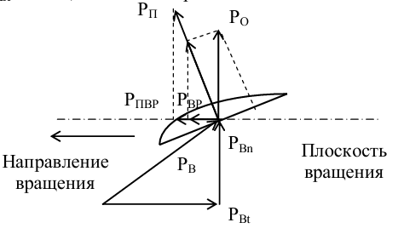
Рисунок 6.7. Силы, действующие на лопасть ветроколеса в период ее вращения
РВ – сила ветра, РВt – тангенциальная составляющая силы ветра, РВn – нормальная составляющая силы ветра, РО – осевая сила давления, РВР – сила давления, создающая вращающий момент, РП – подъемная сила, РПВР – составляющая подъемной силы, создающая дополнительный вращающий момент.

Контрольные вопросы:
1. Какие бываю ветроустановки?
2. Под действием каких сил вращаются драг-машины и лифт машины?
3. По какой формуле определяется мощность ветра?
4. Что понимают под идеальным ветроколесом?
5. Как изменяются скорость ветра и его давление, проходя через идеальное ветроколесо?
6. Что такое коэффициент торможения идеального ветроколеса?
7. Чему равно предельно достижимое значение коэффициента ис пользования мощности ветра?
8. Какую форму имеет характеристика момента, развиваемого ре альным ветроколесом?
9. Что такое быстроходность реального ветроколеса?
10. В каком диапазоне изменения скорости ветра ветроколесо устойчиво к его колебаниям?

